H. AYUNTAMIENTO CONSTITUCIONAL

SAN JUAN DE LOS LAGOS
Oficio Num.:. .

Asunto: _,_ ....,---

DIRECOÓNDE
---e-•
DESARROLLO SOCIAL
:::a---
. GOBIERNO MUNICIPAL

SESIÓN No. V DE LACOMISIÓN EDIUCIAPE DE DESARROLLO SOCIAL DEL H. AYUNTAMIENTO CONSTITUCIONAL DE SAN JUAN DE LOS LAGOS, JALISCO.

En la ciudad de San Juan de los Lagos, )alisco. Siendo las 11:00· once horas de la
. mañana del 11 once de octubre 2017 dos mil diecisiete, reunidos en la Oficina de Desarrollo Social, de este Ayuntamiento de San Juan de los Lagos, Jalisco, ubicada en la
' '
planta alta de Presidencia Municipal, en la calle Simón Hernández número 1(uno), Colonia Centro de ésta Ciudad, en mi carácter de iPresidente de la COMISIÓN EDILICIA DE DESARROLLO SOCIAL .DEL H. AYUNTAMIENTO CONSTITUCIONAL DE SAN JUAN DE LOS
LAGOS, JALISCO, en los términos del artículo 49 fracción 11 y IV de la Ley de Gobiern9 y

Administración Pública Municipal del Estado de Jalisco donde se les pide, asistir puntualmente y permanecer en las sesiones del Ayuntamiento y a las reuniones de las Comisiones Edilicias de las que forme parte, e Informar al Ayuntamiento y a la Sociedad de sus actividades, a través de la forma y mecanismos que establezcan los ordenamientos municipales y, con el objeto de revisar la icorrespondencia de la presente comisión desarrollándose bajo lo siguiente:

ORDEN DEL DÍA.

l. Lista de asistencias y declaratoria del Quórum Legal.

11. Aprobación del Orden del Día.

111. Revisión de Correspondencia .

IV. Asuntos Generales.

- Puntos de Acuerdo.

- Clausura de la Sesión.

DESAHOGO.

H.AYUNTAMIENTO CONSTITUCIONAL
SAN JUAN DE LOS LAGOS
Oficio Num.:.__;_ _

Asunto: _

oiREcaóNDE
------e:.
DESARROLLO SOOAL
::::a---
GOBIERN9 0Pt;fsTA DE ASISTENCIAS Y DECLARATORIA DEL QUÓRUM LEGAL.

En uso.de la voz el REGIDORA EN FUNCIONES C.RUTH ARCELIA GUTIÉRREZ MARTÍN, en su

carácter de Presidente de la Comisión Edilicia :de DESARROLLO SOCIAL, contando con la presencia del Director de Desarrollo Social, C. H!ANCY GEOVANNI MÁRQUEZ MONTERO que actuamos en el levantamiento de la presente; en apoyo estos último y como integrante único y Presidente de la Comisión .Edilicia dr DESARROLLO SOCIAL Y REGIDORA EN FUNCIONES C. RUTH ARCELIA GUTIÉRREZ MARTÍN.
Ante la asistencia del suscrito y de confo rmida9 a lo establecido en el Reglamento Interior del Municipio de San Juan de los Lagos, Jalisco, se declara que por obviedad existe Quórum
.
Legal para sesionar;

11. APROBACIÓN DEL ORDEN DEL DÍA.

En el Desahogo del Segundo Punto del Orden del día. En uso de la voz de la REGIDORA EN FUNCIONES C. RUTH ARCELIA GUTIÉRREZ MARTÍN, en su carácter de Presidente de la .· Comisión Edilicia de DESARROLLO SOCIAL, pone a consideración y aprueba el Orden del día propuesto, por lo que, sin ser sometido a votaCión por condición única,

SE APRUEBA.

H. AYUNTAMIENTO CONSTITUCIONAL
SAN JUAN DE LOS LAGOS
Oficio Num.: _

Asunto:·----.,----

DIRECOÓNDE

DESARROLLO SOOAL
. •==. ---
GOBlERNO MUNICIPAL

111. REVISIÓN DE CORRESPONDENCIA.

En el Desahogo del Tercer Punto del Orden del día. En uso de la voz del REGIDORA EN FUNCIONES C. RUTH ARCEUA GUTIÉRREZ MARTÍN, hace referencia donde la organización de los programas Federas ya que os últimos dos bimestres del año en curso, son continúes el su ejecución.

IV ASUNTOS GENERALES

\J
En uso de la voz del REGIDORA EN 'FUNCIONES C. RUTH ARCEUA GUTIÉRREZ

MARTÍN, en su carácter de Presidente de la ' Comisión Edilicia de DESARROLLO SOCIAL, informo que, no existe algún tema a tratar dentro de asuntos generales.

V. . SE ACUERDA.

- Se acuerda que el personal de la dependencia Director de Desarrollo Social, el cual está al frente de los programas sociale)s, se realiza la organización de los eventos, convocatoria y entrega de apoyos de dichos programas

H. AYUNTAMIENTO CONSTITUCIONAL
SAN JUAN DE LOS LAGOS
Oficio Num.:. _

Asunto: _

DIRECQÓNDE
--D-E=SA=AA=O.L:L:O::S:OaCI-A-L-
GOBIERN CIPfuUSURA DE LA SESION.

No existiendo ningún tema a t ratar se da por clausurada la reunión de trabajo, siendo las 12:00 doce horas del mismo día en qy e inició la presente, día 11once de octubre del presente año.

ATENTAMENTE

"2017, año del centenario de la promulgació? de la Constitución Política de los Estados Unidos Mexicanos y de la Constitución Política! del Estado Libre y Soberano de Jalisco y del natalicio de J an Rulfo."

J Q._thc4 .

t.RUTH ARCELIA GUTIÉRREZ M 'F[r.t.._-:­
REGIDORA DE LA COMISIÓN EDI ICIA DE DE- OLLO SOCIAL.

H.AYUNTAMI ENTO CONSTITUCIONAL
DIRECCION DE
DESARROLLO SOCIAl
SAN JUAN DE LOS LAGOS ,
JALISCO.
. &, <'Ove rrV"'t-' \-J'\¡c{;¡ qvez:
\JI C-:"1 <""'4C

C. HANCY GEOVANNI MÁRQUEZ MONTERO.
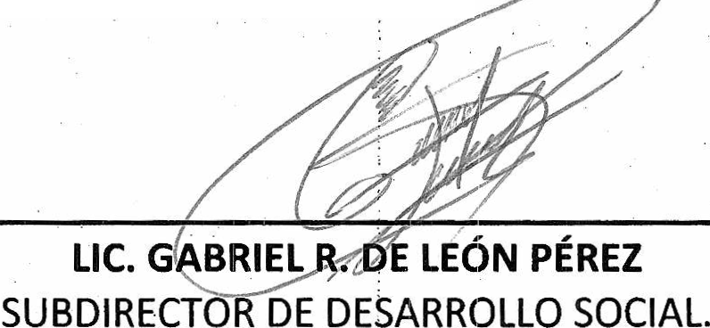DIRECTOR DE DESARROLLO S0CI1\D.

